**FORMATO PARA EL DESARROLLO DE COMPONENTE FORMATIVO**

| PROGRAMA DE FORMACIÓN | Formulación de Indicadores Ambientales |
| --- | --- |

| COMPETENCIA | 220201089 - Estructurar sistema de gestión ambiental según el procedimiento técnico y normativa. | RESULTADOS DE APRENDIZAJE | 220201089-01 Interpretar la información disponible para los componentes ambientales de acuerdo con el proyecto, obra o actividad POA. |
| --- | --- | --- | --- |

| NÚMERO DEL COMPONENTE FORMATIVO | 001 |
| --- | --- |
| NOMBRE DEL COMPONENTE FORMATIVO | Fuentes de información |
| BREVE DESCRIPCIÓN | En este componente se abordan temas que permiten la elaboración de hoja de ruta sobre la obtención de la información y a su vez la asociación de actividades propensas a generar impactos ambientales. |
| PALABRAS CLAVE | Aspectos ambientales, diagrama de flujo, evaluación ambiental, impactos ambientales, información. |

| ÁREA OCUPACIONAL | 2 - CIENCIAS NATURALES, APLICADAS Y RELACIONADAS |
| --- | --- |
| IDIOMA | Español |

1. **TABLA DE CONTENIDO**

**Introducción**

1. **Fuentes de información**
2. **Sistemas de información ambiental**
3. **Proyectos, obras y actividades**
4. **Aspectos e impactos ambientales**
   1. Aspectos ambientales
   2. Impactos ambientales
5. **Evaluación ambiental**
6. **Diagramas de flujo**
7. **DESARROLLO DE CONTENIDOS**

**Introducción**

La Formulación de Indicadores Ambientales requiere de conocimientos básicos de factores ambientales con el fin de apropiar los conceptos de medición y aplicabilidad a continuación podrá identificar elementos básicos del proceso de introducción. Lo invitamos a ver el siguiente video para conocer más sobre la temática a estudiar.

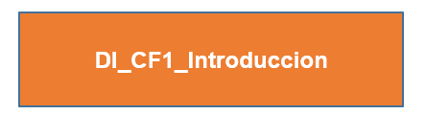

# **Fuentes de información**

Se habla de fuentes de información o fuentes de documentación para referirse al origen de una información en particular, es decir, el apoyo en el cual se puede acudir para su recuperación. En este sentido, las referencias pueden ser de un tipo muy diferente y de esta forma, proporcionar *datos más o menos confiables* que serán cruciales y que influyen de manera decisiva en los resultados que se obtengan. Para ello, se cuenta con fuentes de información primaria, secundarias y terciarias que se pueden consultar en el siguiente recurso.



# **Sistemas de información ambiental**



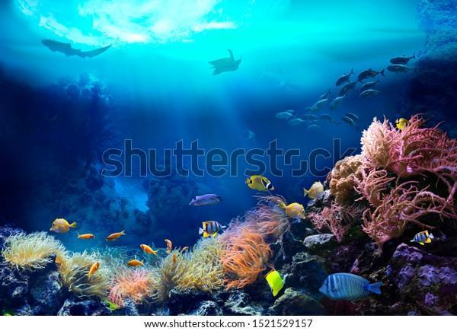

El SIA tiene como objetivo identificar los ecosistemas, recursos naturales, o regiones que tienen alta prioridad en acciones de investigación, protección, recuperación o manejo sostenible. Este sistema está liderado por el Ministerio de ambiente y desarrollo sostenible, en coordinación con los institutos de investigación ambiental **IDEAM, SINCHI, HUMBOLDT e INVEMAR**, las autoridades ambientales regionales, la comunidad académica y todos los usuarios y proveedores de la información ambiental.

Dentro de esta plataforma del sistema de información se pueden encontrar cifras y estadísticas ambientales de diferentes aspectos tales como:



En términos de información ambiental, este sistema es el más utilizado para la recolección, debido a que está en constante actualización y se obtienen datos de todo el territorio nacional.

# **Proyectos, obras y actividades**



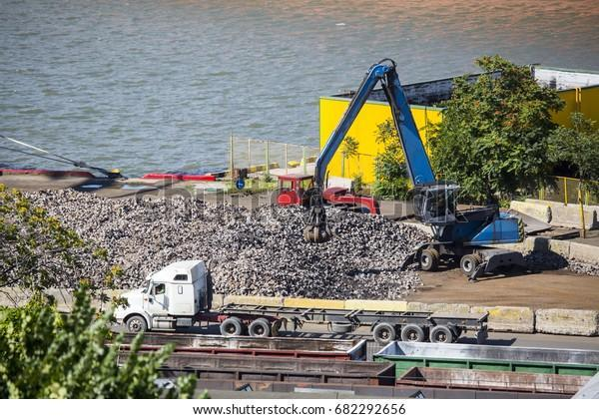

El IAP mide la capacidad que tiene un proyecto, obra o actividad de producir impactos ambientales sobre el medio físico, biótico y socioeconómico de acuerdo con sus características intrínsecas, siendo posible evaluarlo con base en actividades previas o que se encuentran en ejercicio, pues en la medida en que el IAP refleja los impactos característicos de cada tipo de proyecto, obra o actividad, puede ser empleado para estimar de forma preliminar del grado de modificación de las condiciones ambientales de un proyecto en particular.

Teniendo en cuenta que se debe cumplir con una normatividad previamente establecida como lo son:



En este sentido, es necesario relacionar los recursos naturales que serán objeto de uso, aprovechamiento o afectación, como consecuencia de la realización de las actividades. Por esto, será necesario presentar la información que se requiere especificada a continuación:

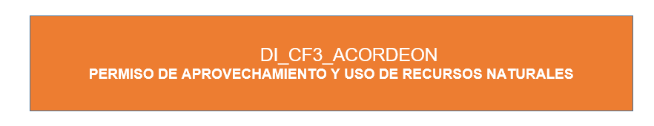

# **Aspectos e impactos ambientales**

A continuación conoceremos qué son los aspectos ambientales y los impactos ambientales, estableciendo así la diferencia entre estos dos términos.

**4.1 Aspectos ambientales**



Para empresas que están orientadas hacia un futuro de sostenibilidad y sustentabilidad, no solo económica sino también ambiental, es esencial comprender cómo se está viendo afectado el medio ambiente en cada uno de los procesos que realiza la organización y la manera de hacerlo es por medio de una identificación de aspectos e impactos ambientales los cuales determinarán las medidas necesarias para la mitigación de estos.

Es necesario entender que un aspecto ambiental es un elemento de actividades, productos o servicios de alguna actividad que puede interactuar de manera positiva o negativa con el medio ambiente. Algunos ejemplos de los aspectos ambientales son entre otros:

La emisión atmosférica.

El consumo de energía o de agua.

El vertimiento de residuos.

En el siguiente recurso se detallan estos aspectos.



**Clasificación de los aspectos ambientales**

La importancia del aspecto ambiental depende en gran medida del funcionamiento de la organización y su ubicación.

Para ello, existen dos categorías distintas de aspectos ambientales:



**Tenga en cuenta** que los no significativos corresponden a los impactos que son lo suficientemente notables como para marcar una gran diferencia en el medio ambiente.

**Identificación de los aspectos ambientales**

La identificación de los aspectos ambientales, permite conocer cuáles son las situaciones en las que las actividades, productos y servicios pueden afectar al medio ambiente y de esta manera, poder conocer qué tipos de impactos son susceptibles de generarse y con ello, hacer la evaluación dentro del sistema de gestión ambiental de la organización.

**4.2 Impactos ambientales**



Por medio de la identificación de impactos ambientales se busca hacer una evaluación y valoración de los efectos presentes como resultado de las actividades, productos o servicios en una organización, así como, se pretende mediante la evaluación, poder hallar soluciones para prevenir, mitigar o controlar dichos impactos.

Los impactos ambientales se pueden establecer de acuerdo con los siguientes tipos:



**Clasificación de los impactos ambientales**

Dentro de los impactos ambientales, se encuentran distintas clasificaciones de acuerdo con sus propiedades; veamos los más representativos en el siguiente recurso.



**Identificación de los impactos ambientales**

Para identificar los impactos ambientales es necesario conocer primero los aspectos ambientales dentro de su organización, tanto de las actividades, productos o servicios y cómo estos afectan el medio ambiente. A continuación, se relacionan algunas variables que se deben tener como factor contaminante.



En el impacto ambiental existen una serie de pasos fundamentales para tener en cuenta en el proceso de identificación, como lo son:

Afirmación de los objetivos puntuales del proyecto.

Se debe realizar un análisis de las posibilidades expertas para desempeñar el objetivo.

Declaración de las acciones propuestas, las cuales incluyen alternativas de posibles impactos ambientales.

Caracterización de las condiciones del medio ambiente previo al inicio del proyecto.

Se debe contar con un análisis de costos y beneficios.

Es necesario realizar el análisis de los impactos ambientales que estén relacionados con las acciones planteadas.

Se deben evaluar los impactos de las acciones que previamente se proponen y sus afectaciones al medio ambiente.

Resumen y recomendaciones.

# **Evaluación ambiental**



La evaluación ambiental tiene como objetivo la verificación de los parámetros y normativas que actualmente se encuentran vigentes para conocer el estado de los componentes del entorno, lo cual facilita planificar acciones a tomar con el fin de mantener o mejorar las condiciones del medio ambiente.

La evaluación, al ser uno de los pasos fundamentales en el impacto ambiental, requiere conocer el proceso que se debe realizar, sobre todo al situarlo desde el manejo y utilización de la matriz Leopold.

En la década de 1970, el Dr. Med. Luna Leopold y algunos colaboradores desarrollaron proyectos de construcción con influencia, enfoque y contenido particularmente útiles, para la evaluación preliminar de estos proyectos que predicen un gran impacto ambiental. La forma de usar la matriz de Leopold se puede resumir en los siguientes pasos:



De acuerdo con lo anterior, es necesario identificar, clasificar y valorar los impactos ambientales generados en cada uno de los procesos de la organización, con el fin de poder determinar las medidas correctivas o preventivas necesarias para la mitigación de estos impactos y así poder generar un proceso sostenible con el medio ambiente en el que se afecte en la menor proporción.

Los proyectos o actividades que deben ser sometidas al Sistema de Evaluación de Impacto Ambiental, son los siguientes:

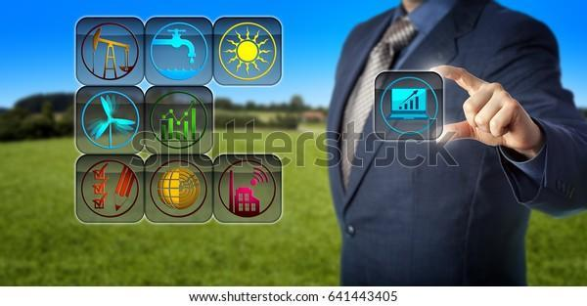

* Acueductos, presas, drenajes, o aquellas actividades que alteren los cuerpos naturales de agua.
* Líneas de transmisión de energía de alto voltaje.
* Centrales generadoras de energía mayores a 3 MW.
* Reactores y establecimientos nucleares.
* Aeropuertos, terminales de buses, automotores, vías férreas, estaciones de servicio y autopistas.
* Puertos, vías de navegación, astilleros y terminales marítimas.
* Proyectos de turismo y desarrollo urbano.
* Proyectos industriales o inmobiliarios que se ejecuten en zonas declaradas latentes o saturadas.
* Proyectos de desarrollo minero, incluidos los de carbón, petróleo y gas.
* Oleoductos, gasoductos, ductos mineros u otros análogos.
* Ejecución de obras, programas o actividades en parques nacionales, reservas nacionales y santuarios de la naturaleza.
* Agroindustrias, planteles y establos de crianza, lechería y engorda de animales.
* Proyectos de desarrollo o explotación forestal en suelos de bosques nativos.
* Proyectos de explotación intensiva o de cultivos que utilicen el recurso hidrológico.
* Proyectos de saneamiento ambiental.
* Proyectos donde se apliquen productos químicos de manera masiva.
* Proyectos de desarrollo, cultivo o explotación, en las áreas mineras, agrícolas y forestales.

# **Diagramas de flujo**



Un diagrama de flujo es la representación gráfica de un proceso, el cual surge para tener una visión más amplia por medio de gráficos en los cuales se denotan los pasos que se deben seguir en un proceso.

La importancia radica en que nos facilita la forma de simbolizar visualmente el flujo de datos de una información. Estos diagramas, sus diferentes características y etapas, facilitan la comprensión de la temática de los impactos ambientales, de una manera sencilla, clara, resumida, pero a la vez dando una visión global del contenido y la ruta que debe seguir, en los diferentes procesos para realizar las mediciones de los impactos ambientales.

Los diagramas de flujo están compuestos por símbolos y cada uno cumple con una función, como se muestra en la siguiente tabla:

**Tabla 1**

*Simbología diagramas de flujo*

| **Función** | **Símbolo** |
| --- | --- |
| **Inicio o final del diagrama** |  |
| **Realización de una actividad** |  |
| **Entrada/Salida** |  |
| **Análisis de situación y toma de decisión** |  |
| **Documentación (generación, consulta, etc)** |  |
| **Bases de datos** |  |
| **Conector fuera de página** |  |
| **Preparación** |  |
| **Conector** |  |
| **Línea de flujo** |  |

Y pueden ser:

**Horizontal**

Estos diagramas están orientados de derecha a izquierda según el orden de lectura establecido.

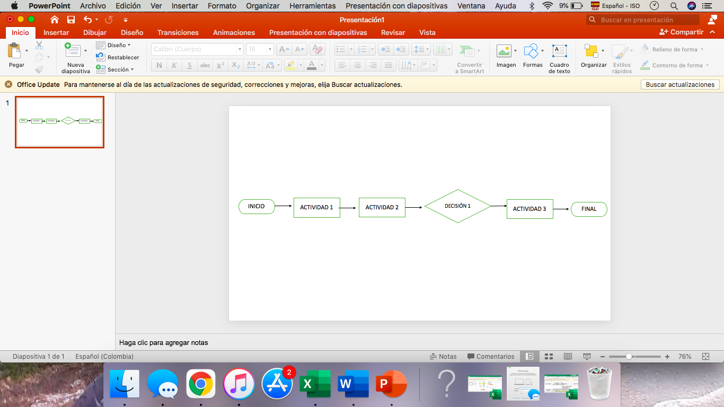

**Vertical**

Se encuentran secuenciados de arriba hacia abajo, como un listado ordenado.

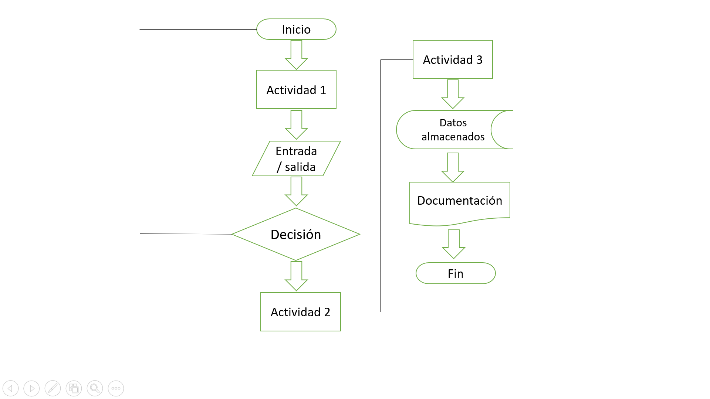

**Panorámico**

Son aquellos que permiten tener una visualización total den contenido en una sola hoja, usando los dos modelos previamente descritos.

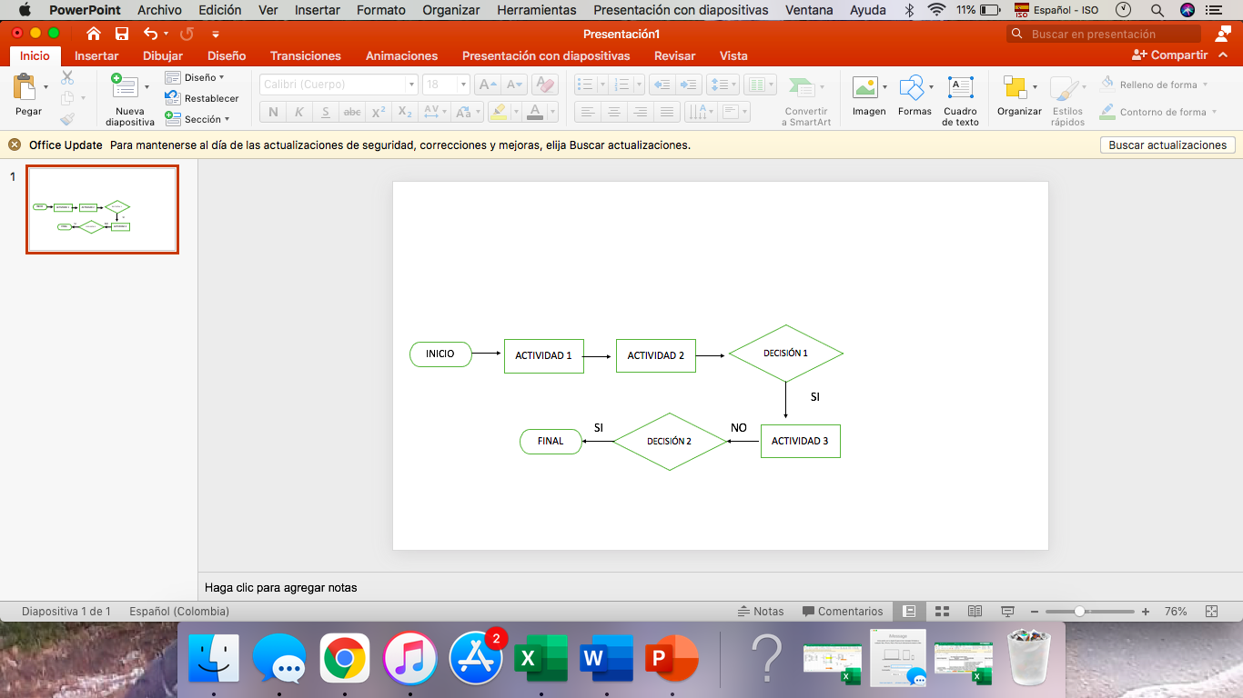

Los diagramas de flujo tienen tres características principales:

**Sintética**

Es una representación de un sistema de manera resumida.

**Simbolizada**

Aplica la simbología respectiva de los diagramas de flujo.

**De forma visible a un sistema o un proceso**

Los diagramas deben permitir todos los pasos de un proceso de manera clara.

Y las siguientes funciones:

* El poder entender un proceso al mostrarlo como un dibujo.
* Permitir identificar los problemas y oportunidades de mejora del proceso.

1. **ACTIVIDADES DIDÁCTICAS (OPCIONALES SI SON SUGERIDAS)**

| **DESCRIPCIÓN DE ACTIVIDAD DIDÁCTICA** | |
| --- | --- |
| Nombre de la actividad | Emparejamiento entre término y definición |
| Objetivo de la actividad | Afianzar algunos de los conceptos de recolección de información e impactos ambientales según procedimiento técnico y normativa |
| Tipo de actividad sugerida | Arrastrar y soltar el término con la definición que corresponde |
| **Archivo de la actividad**  **(Anexo donde se describe la actividad propuesta)** | Anexo documento en Word llamado Actividad didáctica 1 |

1. **MATERIAL COMPLEMENTARIO**

| **Tema** | **Referencia APA del Material** | **Tipo de material**  **(Video, capítulo de libro, artículo, otro)** | **Enlace del** r**ecurso o**  a**rchivo del documento o material** |
| --- | --- | --- | --- |
| Aspectos e impactos ambientales | Fondo rotatorio. (2019). *Aspectos e impactos ambientales FORPO* (Video).Youtube. <https://www.youtube.com/watch?v=ONR7rWOVsRY> | Video | <https://www.youtube.com/watch?v=ONR7rWOVsRY> |
| Alexander, O. (2017). *Qué son Aspectos e Impactos Ambientales* (Video). Youtube. <https://www.youtube.com/watch?v=rE-m9ZYs0u8> | Video | <https://www.youtube.com/watch?v=rE-m9ZYs0u8> |
| Diagramas de flujo | Cogollo, J. (2020). *¿Qué es un DIAGRAMA DE FLUJO? Cómo HACER Diagramas de Flujo Paso a Paso + Ejemplos* (Video). Youtube. <https://www.youtube.com/watch?v=Kucgc6NpGwc&t=58s> | Video | <https://www.youtube.com/watch?v=Kucgc6NpGwc&t=58s> |
| Gomez, J. (2015). *Diagrama de flujo* (Video). Youtube. <https://www.youtube.com/watch?v=HwFPiwWC004> | Video | <https://www.youtube.com/watch?v=HwFPiwWC004> |

1. **GLOSARIO**

| **TÉRMINO** | **SIGNIFICADO** |
| --- | --- |
| Aspecto ambiental | Son todas las actividades humanas que tienen influencia sobre el entorno en donde se desarrollan. |
| Diagrama de flujo | Representa la esquematización gráfica de un algoritmo, el cual muestra gráficamente los pasos o procesos a seguir para alcanzar la solución de un problema. Su correcta construcción es sumamente importante porque, a partir del mismo se escribe un programa en algún Lenguaje de Programación. |
| Impacto ambiental | Son las consecuencias de las actividades humanas que repercuten sobre el medio ambiente generando un impacto ambiental en el entorno en el cual operan ya sea positivo o negativo, el cual incluye el aire, el agua, el suelo, la flora, la fauna, los seres humanos y sus interrelaciones. |
| Normativa ambiental | La normativa ambiental es el conjunto de objetivos, principios, criterios y orientaciones generales para la protección del medio ambiente, también se encarga de imponer los castigos pertinentes para las personas u organizaciones que no cumplan con estas disposiciones y que afecten el medio ambiente. |

1. **REFERENCIAS BIBLIOGRÁFICAS**

*Universidad de Guadalajara*, (s.f.) *Clasificación general de las fuentes de información* [*http://biblioteca.udgvirtual.udg.mx/portal/clasificacion-general-de-las-fuentes-de-informacion*](http://biblioteca.udgvirtual.udg.mx/portal/clasificacion-general-de-las-fuentes-de-informacion)

1. **CONTROL DEL DOCUMENTO**

|  | **Nombre** | **Cargo** | **Dependencia** | **Fecha** |
| --- | --- | --- | --- | --- |
| **Autor (es)** | Víctor Julián Ardila Botero | Experto técnico | Regional Tolima - Centro Agropecuario la Granja. | Octubre 2021 |
| Adriana López | Diseñadora Instruccional | Regional Distrito Capital – Centro para la Industria de la Comunicación Gráfica. | Octubre 2021 |
| Ana Catalina Córdoba Sus | Revisora Metodológica y Pedagógica | Regional Distrito Capital – Centro para la Industria de la Comunicación Gráfica. | Octubre 2021 |
| Rafael Neftalí Lizcano Reyes | Asesor pedagógico | Regional Santander - Centro Industrial del Diseño y la Manufactura. | Octubre 2021 |
| Sandra Patricia Hoyos Sepúlveda | Revisión y corrección de estilo | Centro para la Industria de la Comunicación Gráfica - Distrito capital | Octubre 2021 |

1. **CONTROL DE CAMBIOS**

**(Diligenciar únicamente si realiza ajustes a la Unidad Temática)**

|  | **Nombre** | **Cargo** | **Dependencia** | **Fecha** | **Razón del** c**ambio** |
| --- | --- | --- | --- | --- | --- |
| **Autor (es)** |  |  |  |  |  |